Aurin

Braun, 1996

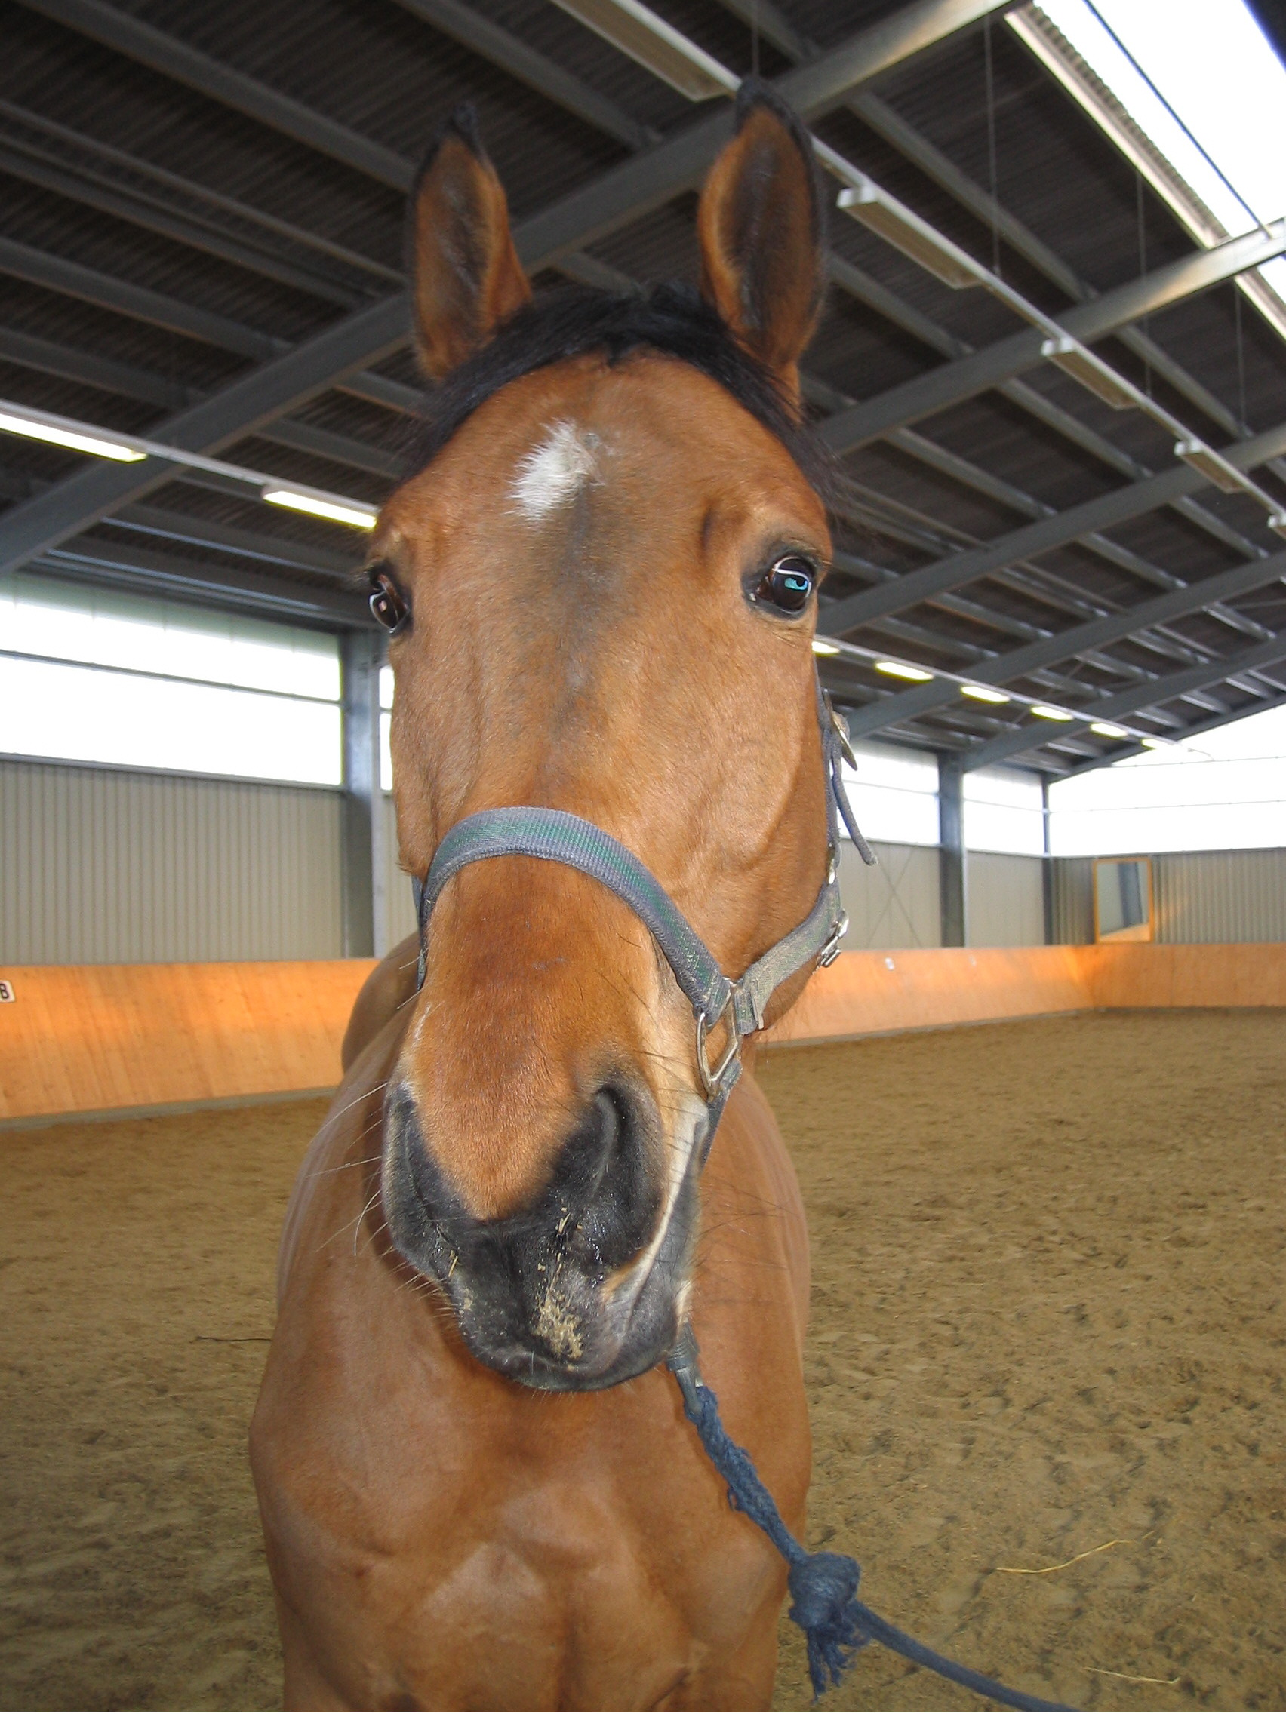

Lillifee St.Pr.St.

Rheinländer, Braun, 04 / 1993

Landgraf

Inula

Rosenkavalier

Donata

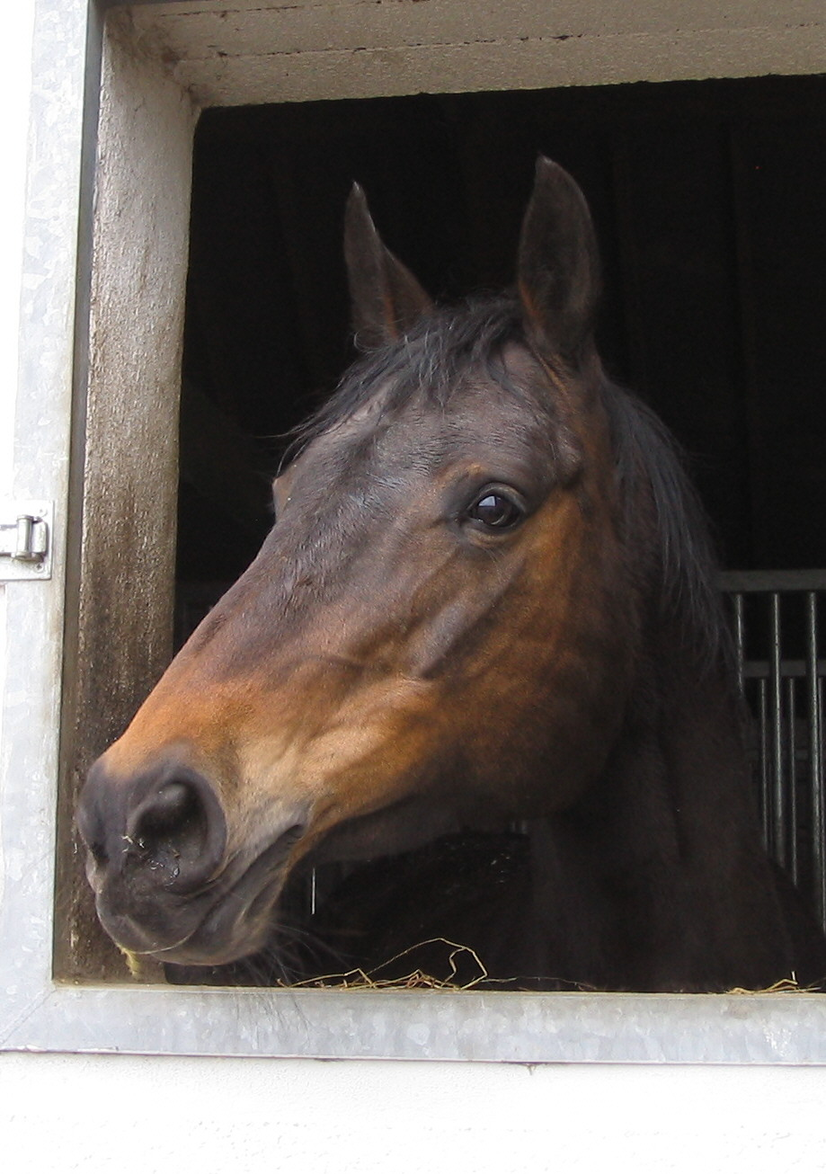

Lancer II

Rubinia

